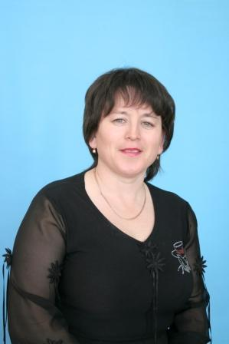
Ф.И.О. классного руководителя: Степанова Алина Николаевна
Курируемый класс: 2,4 классы
Учебный предмет: все предметы начальных классов
Стаж работы в качестве классного руководителя: 17 лет

О себе и о воспитательной деятельности.

Образование высшее, окончила Чувашский государственный педагогический университет имени И.Я.Яковлева в 1998 году. Учитель 1 квалификационной категории.
Являюсь участником конкурса « Учитель года-2004», участницей районного конкурса « Лучший классный классный-2007».
Награждена Почетной грамотой РУО, Почетной грамотой администрации Батыревского района Чувашской Республики.

МОИ ПРИНЦИПЫ:

1) Безоговорочно принимать каждого ученика, его сильные и слабые стороны;
2) Беспристрастность в оценке поступков, оценивать поступок, а не личность ученика;
3) Терпение и терпимость в достижении результатов;
4) Диалогичность и открытость в общении;
5) Умение признавать свои ошибки:
6) Чувство юмора в работе с учениками;
7) Умение управлять своим настроением;
8) Лучшая школа - свой собственный опыт: пробуй, думай, предпринимай.

